ТЕМА «ИЗ ИСТОРИИ ВЕЩЕЙ»
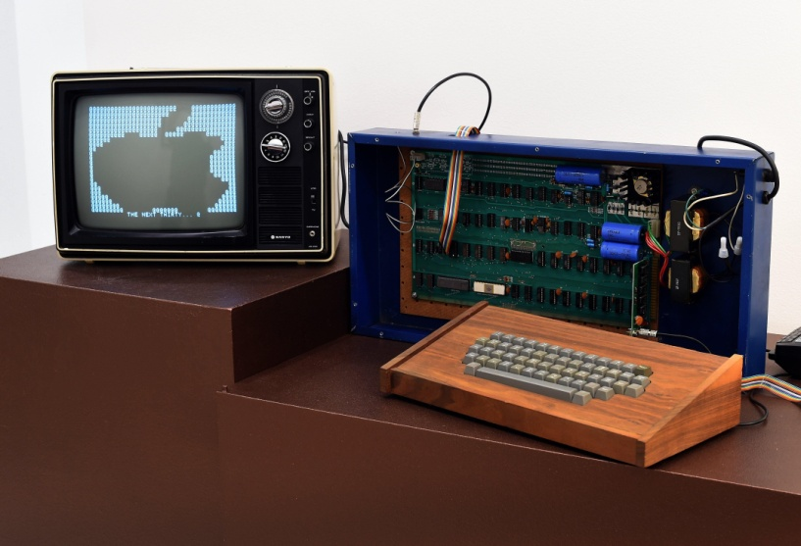
1. В 1976-1977 годах фирмами были выпущены первые персональные компьютеры, в 1976 году появился компьютер Apple,что явилось предвестником всеобщей компьютеризации населения.

2. В России первый, серийно выпускавшийся персональный компьютер «Агат» начал производиться в 1984 году.
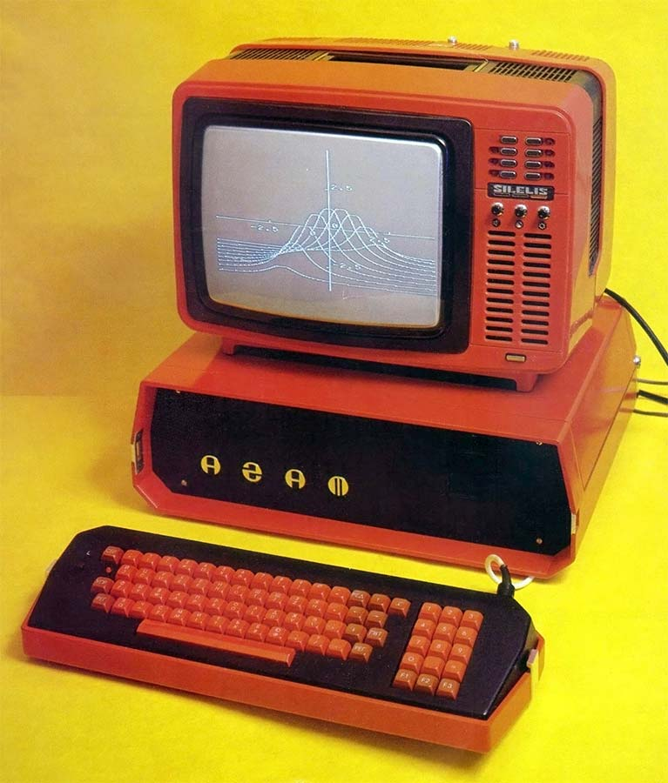

3. Ноутбук – это компактный компьютер, содержащий все необходимые компоненты и монитор одном небольшом корпусе, складывающемся в виде книжки. Ноутбуки приспособлены к работе в пути, на небольшом свободном пространстве.
4. Планшетные персональные компьютеры (ПК) появились с 2002 года. Они аналогичны ноутбукам, но содержат сенсорные, то есть чувствительный к нажатию, экран и нее предполагают механической клавиатуры.
5. С 1983 г. многие производители компьютерной техники имели собственное производство ноутбуков.
6. Цветня фотография появилась в 1935 г. В 1963 г. произвел сенсацию фотоаппарат «Поляроид».
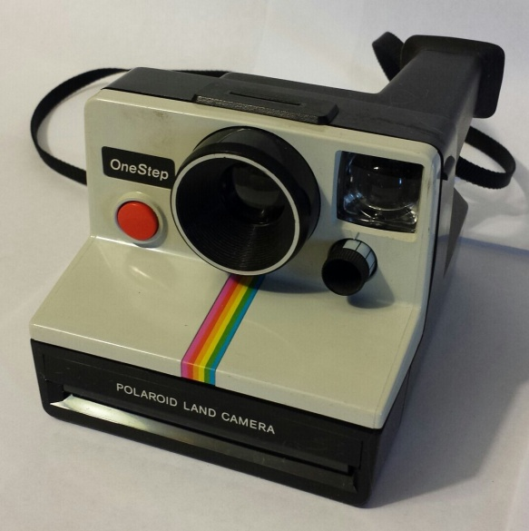
7. С 1988 г. выпускается первая цифровая фотокамера.
8. Годом изобретения телескопа считают 1608 год.
9. Самые ранние сведения о микроскопе относят к 1590 году.
10. В апреле 1939 года США представили первый телевизор для широкой продажи.
11. Учёный-изобретатель Александр Степанович Попов первый продемонстрировал практичный радиоприёмник 7 мая 1895 г.
Словарь к теме
Персональные компьютеры, серийно выпускавшийся, необходимые компоненты, монитор, ноутбук, планшет, сенсорный экран, механическая клавиатура, цифровая фотокамера, микроскоп, телескоп, сенсация, телевизор, практичный радиоприёмник, учёный-изобретатель, фотография, предвестник всеобщей компьютеризации

ТЕКСТ «ИСТОРИЯ ПОЯВЛЕНИЯ СВЕТОФОРА»
В 1868 году на одном из перекрёстков Лондона появилось необыкновенное устройство. Это была установка семафорного типа с раскрашенными неосвещенными сигналами, меняющимися при помощи системы приводных ремней. Но вскоре из-за несовершенства конструкции она вышла из строя.
Только в 1914 году США в Кливленде, а несколько лет спустя в Нью-Йорке появились электрические светофоры: они имели два сигнала – красный и зелёный.
В нашей стране семафор для регулирования дорожного движения был установлен в 1924 году в Москве на перекрёстке улиц Петровка и Кузнецкий мост, а в 1930 году там же появился первый светофор. Он был выполнен в виде циферблата часов, разделённого на красный, жёлтый и зелёный сектора, по которым с постоянной скоростью двигалась стрелка. При прохождении стрелки в зелёном секторе водителям разрешалось проезжать перекрёсток. С увеличением количества автомобилей в столице росло и число перекрёстков, где необходимо было водить светофоры регулирования.
В тридцатые годы светофор становится трёхсекционным. Ручное управление заменяется на автоматическое при помощи специальных устройств-контролёров.
Словарь к тексту
Необыкновенное устройство, установка семафорного типа, несовершенство конструкции, светофор, система приводных ремней, перекрёсток, циферблат, двигалась с постоянной скоростью, регулирование дорожного движения, трёхсекционный светофор, устройства-контролёры.
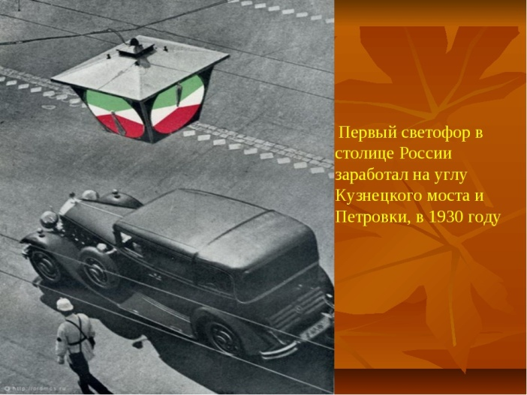
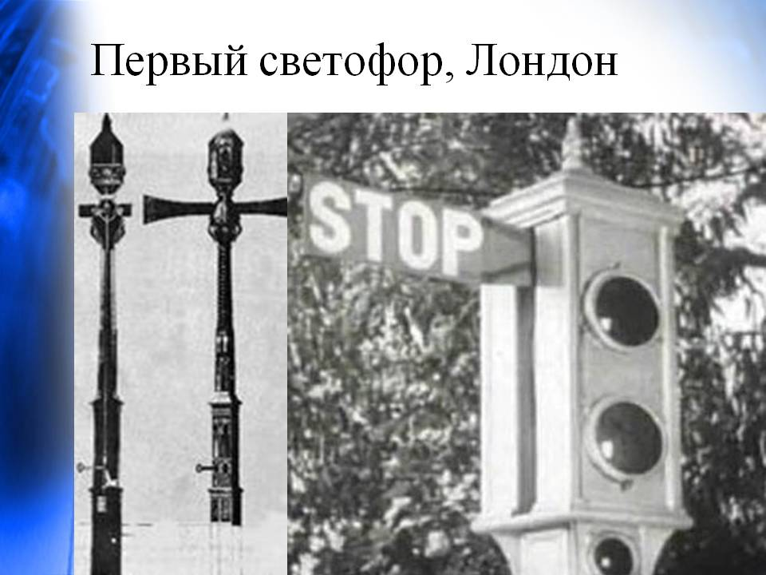

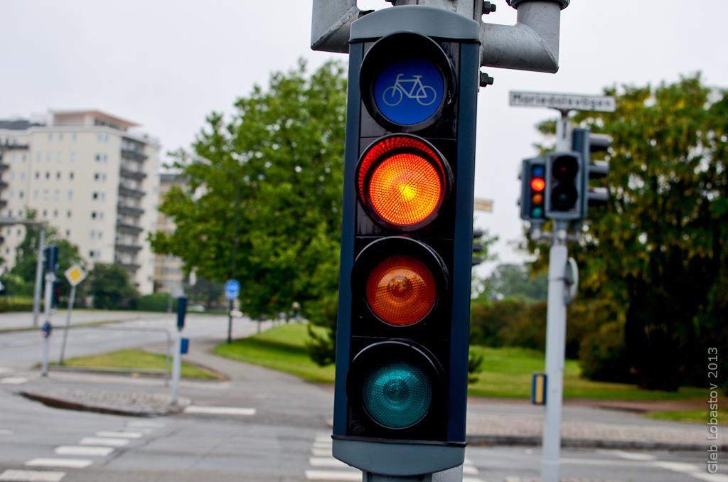

Вопросы и задания к тексту
1. Когда и где впервые был установлен светофор?
2. Какой он был сначала?
3. В каком году светофор стал трёхцветным?
4. Когда и где в нашей стране впервые был установлен светофор?
5. Каким он был?
6. Какое значение имеет изобретение светофора?

